Газета для учеников, учителей и родителей



№15 НОЯБРЬ 2005 год. Выпускается с ноября 2003 года
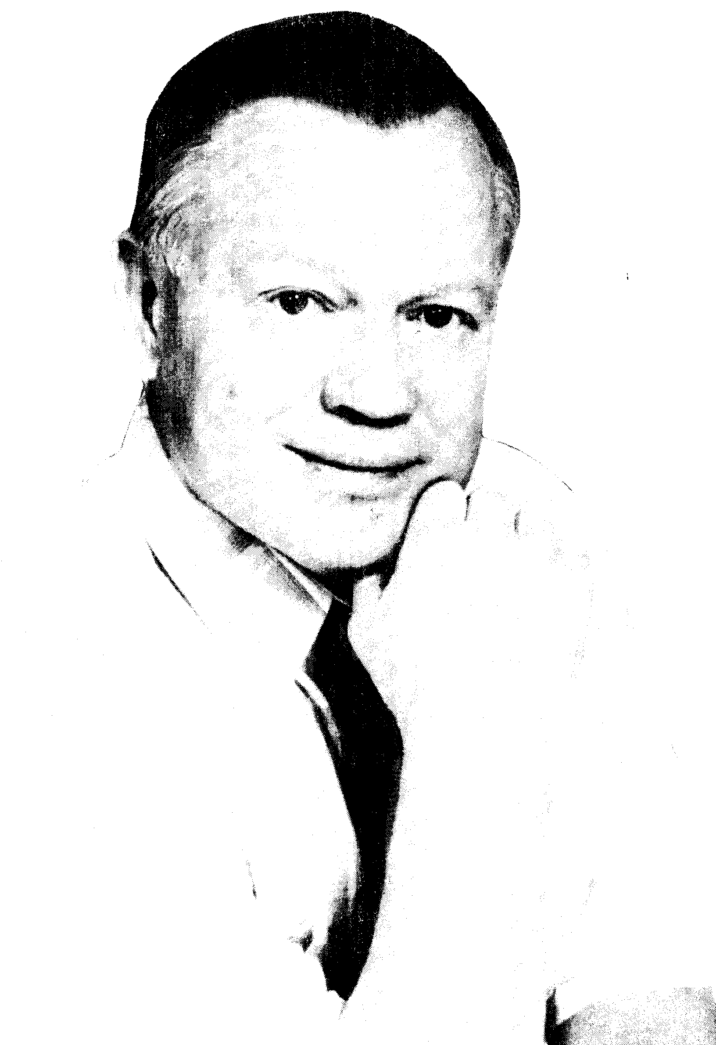

«Школьный вестник» №15
вСТРЕЧА С ФЕДИНЫМ
ИНТЕРВЬЮ
Виталий Матвеевич! Мы, участники проекта «Гражданин», этап моя малая Родина. Нас беспокоит то, что в нашем селе много бродячего скота, хотя в селе два стада. Это просто бич для нашего села. Скот уничтожает зелёные насаждения: цветы, деревья. Важна ли эта проблема?
Конечно, важна. И важна она не только для вашего села, но и для всей страны. Я недавно был в гостях у соседей в Ивантеевке Саратовской области, так вот по благоустройству села, они заняли второе место по России. Идёшь по селу и любуешься цветами, вдыхаешь их аромат. Ни одной маленькой бумажки на улицах, приятно пройтись по такому селу. Очень обидно, что в нашем районе такого образцового села нет, хотя хочется верить, что все села нашего района наведут порядок на улицах. Вы, ребята, правильно подняли этот вопрос. Я вам помогу: привезу саженцы, помогу отремонтировать изгородь в сельском доме культуры, а уж вы постарайтесь следить за порядком. Обращайтесь за помощью к главе волости Сорокину Николаю Александровичу.
А как быть с теми хозяевами, которые выпускают скот?
«В настоящее время возрождаются комиссии, которые и будут рассматривать такие вопросы, а если люди не будут понимать, то они будут наказаны «рублём». А вам я посоветую вот что: обратитесь письменно к односельчанам по благоуст-ройству села, напишите своё обращение в районную газету. Вы затронули очень важную тему. Молодцы! Я вас всегда поддержу».
Участники проекта «Гражданин»
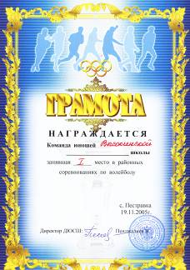
«МЫ ПЕРВЫЕ»
В субботу, 19 ноября, состоялись районные соревнования по волейболу. В них приняло участие две наших команды: юношей: Мозжелов Н., Суслов И., Моисеев В., Ажгулов А., Лыков А., Недоносков В., Абсалеев И. и девушек: Летунова Н., Разинкина Г., Прокопова Т., Дандыкина А., Кузьмина А., Голушкова С., Копылова А.
Девушки соревновались с командами сёл: Пестравка, Марьевка, Тёпловка, Мосты и заняли 1 место. Юноши соревновались с: Тёпловкой, Мостами, Пестравкой и тоже заняли 1 место. Да, давно такого не было! Молодцы! Теперь девушки 25 ноября, а юноши 2 декабря, поедут на областные соревнования в Безенчук.
Ред. коллегия
«Районная олимпиада»
В начале ноября состоялся второй тур районной предметной олимпиады. Из нашей школы в ней приняли участие: Мозжелов Н., Селютин В., Моисеев В., Померанская Н., Васягин И. Ещё несколько ребят просто не явились на место сбора. В этот раз, олимпиаду решено было провести одним туром. Первый тур проходил в родной школе.
Поездка оказалась удачной. Первое место по географии, среди учеников одиннадцатых классов, занял И. Васягин, а третье место среди девятых классов Померанская А. Теперь Иван будет участвовать в окружной олимпиаде. Поздравляем ребят!
И. Васягин
«Школьный вестник» №15



Сначала эта мультяшка вызывала приступы хохота у тех, кто скачал ее в Интернете. Потом Лягушонок появился в рекламных роликах. Еще немного - и его голос переселился в мобильные телефоны. И вот этим летом всеобщий любимец выпускает собственный альбом. Впервые в истории рингтон возглавил национальный хит-парад...

ГОЛОС
А начиналось все в 1997 году. Тогда семнадцатилетний швед Дэниел Малмедал, сидя перед компью тером с микрофоном в руках, для собственного удовольст вия пытался подражать звуку заводящегося мопеда Получалось смешно. Друзьям Дэниела понрави лось, с каким искренним драйвом он имитирует работу мотора. Тем временем mp3-запись с его забавным голосом начинается путе-
Шествие по файлообменным сетям – и к юному Малме - далу приходит популярность Дошло до того, что шишки со шведского ТВ уговорили его потешить публику своим выступлением в прямом эфире
ОБРАЗ
Проходит шесть лет. 3D-анима тор Эрик Вернквист, тогда только открывший свою студию, получил по электронной почте тот самый звуковой файл. И к нему приходит озарение: мультяшному голосу необходим мультяшный герой. Через некоторое время на сайте Эрика появляется он - синий крейзанутый лягушонок. Он заводит воображаемый мотоцикл, держась руками за воображаемый руль и издавая соответствующие звуки. И при этом (непонятно откуда) выпускает пары выхлопного газа. Ролик оказался настолько популярным, что однажды его увидел сам Дэниел. Ему не очень-то понравилось отсутствие копирайтов - все-таки «автор голоса» не должен остаться неизвестным. В итоге Малмедал позвонил создателю мультика и по телефону доказал, что голос лягушонка – его рта дело.
УСПЕХ

Годом позже немецкая фирма покупает лицензию на анимацию вместе со звуковым рядом. Коммерсанты решили, что голос лягушонка хорошо
пойдет в качестве мелодии для сотовых. Благодаря массивной рекламной кампании лягушонок сразу же стал повсеместно узнаваемым персонажем. Вскоре «ринг-динг- динг-динг-ДОНГ-ДОНГ» разошелся по диджей сетам и попал в клип на музыкальную тему из фильма «Полицейский из Беверли-Хиллз».
Настала очередь дебютного альбома. Здесь собраны проверенные временем хиты - от «Розовой пантеры» до «Воздушной кукурузы», приправленные криками от лягушонка. Ваши мобильники ждут - не дождутся новой порции рингтонов от Чиканутой Лягушки…

«Школьный вестник» №15
Не зря провели
Несмотря на все неприятности связанные с проведением «осеннего бала»: неготовность и не сплочённость команд, праздник всё-таки состоялся, причём очень удачно. Пришло много зрителей, зал был украшен красивыми осенними пейзажами и листьями и конечно же доброе и мудрое жюри:

Л.А. Давыдкина, Н.С. Косыгина, Т.Н. Титова. В этом году праздник решили провести в стиле КВН. В нём приняло участие три команды: «5 тенге», «весёлая пятёрка» и «урожай 2005». Ребята красиво представили свои команды и защитили плакаты. Затем конкурсы и интеллектуальные, и спортивные, конечно и зрители не сидели просто так, а отвечали на вопросы ведущей Н.А. Циркуновой. Пришла пора самого долгожданного конкурса «домашнее задание». Свои песни представили команды девятого и десятого классов, а одиннадцатый класс удивили всех своим артистизмом, сыграв сценку «Замертво спящая красавица», но на этом «5 тенге» не перестали удивлять зрителей и в конкурсе «мисс осень» от их команды участвовал юноша (наряженный в девушку) А. Ажгулов, он и стал «мисс осенью», вместе с ним свои замечательные костюмы показали В. Лукасева и С. Голушкова.
Но как говорится: «Всё хорошее быстро заканчивается», так и закончился бал.
Жюри подвели итоги, и места распределились так: первое – «5 тенге» (11 класс), второе – «урожай 2005» (9 класс) и третье – «весёлая пятёрка» (10 класс).
Конечно же, в этот день не обошлось без неприятностей, ответственные за уборку после вечера, ученики 10 класса, забыли про свои обязанности, и ушли домой, а ученики 11 класса не убрали третий кабинет, который использовали в качестве гримёрки.
Конечно, можно понять ребят, в такой вечер хочется отдохнуть.
И Васягин

КАК ВЫЖИТЬ
БОЛЕЗНИ ОРГАНОВ ДЫХАНИЯ
БРОНХИАЛЬНАЯ АСТМА И ДРУГИЕ ХРОНИЧЕСКИЕ БОЛЕЗНИ НИЖНИХ ДЫХАТЕЛЬНЫХ ПУТЕЙ

Причины заболеваний — наследственная предрасположенность, самая обычная пыль, плохая экология и прочие аллергены. А если ты живешь в городе, то у тебя почти наверняка есть какая либо патология органов дыхания. Просто ты о ней пока еще не знаешь. В воздухе крупных мегаполисов скапливается огромное количество всевозможных канцерогенов, химических соединении и аллергенов, не говоря уже о вредоносных микробах.
ПНЕВМОНИЯ. Воспалительные процессы в легких вызываются микробами и вирусами Их атака будет особенно успешной, если твой организм ослаблен авитаминозом, стрессами и тривиальной простудой
Как выжить: ходить по всюду в противогазе или респираторе — слишком
эксцентричное занятие. Поэтому лучше усилить защиту легких другими методами. Например, принимать антиоксиданты. Налегай на витамины А, С и Е — они помогут тебе восстановить поврежденный эпителий органов дыхания Лакричные леденцы тоже повысят твою сопротивляемость, потому что они способствуют выработке защитной слизи (муцина) в бронхах. И конечно, не забывай про чеснок, перец и лук. А главное не кури.
«Школьный вестник» №15
пРОВЕРКА
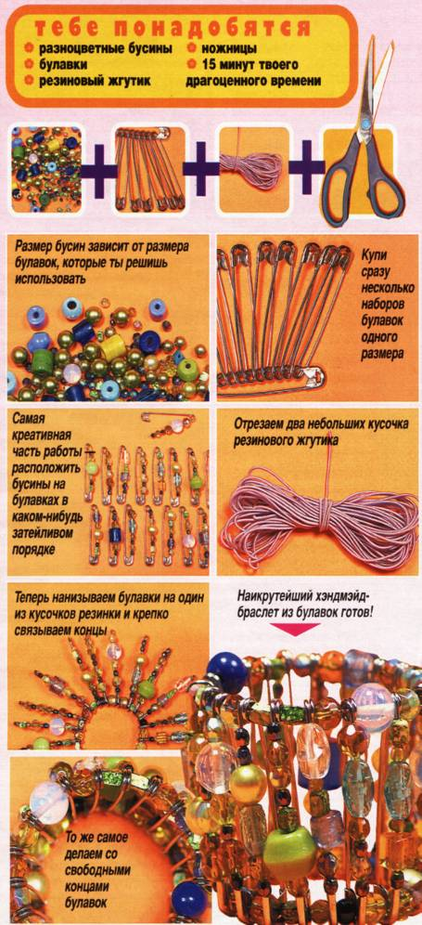
УГОЛКОВ
23 НОЯБРЯ ПРОШЁЛ СМОТР КЛАССНЫХ УГОЛКОВ. В СОСТАВ КОМИССИИ ПРОВЕРЯЮЩИХ ВОШЛИ:
К.Гладкова, В.Щукин, К.Гофман, А.Померанская, Т.Прокопова, И.Васягин.
Основные критерии оценки: сменность рубрик, полнота информации, оригинальность оформления.
Итак, результаты:
1 класс:
2 класс:
3 класс:
4 класс:
5 класс:
6 класс:
7 класс:
9 класс:
10 класс:
11 класс:

Проект
«Гражданин»
22 ноября в Детском Доме Творчества села Пестравка состоялся очередной смотр, социально – значимых проектов,
«Гражданин». В нём участвовало семь команд из разных сёл района. Наша школа представляла проект «Село моё родное, всё больше хорошей». Руководитель проекта Губанова Ольга Николаевна, участники:
Т.Прокопова, В.Селютин, Г.Разинкина, Н.Кузьмина и Н.Померанская. Наш проект оказался самым социально-значимым и занял первое место. Вместе с нами его разделила команда из села Тёпловка.

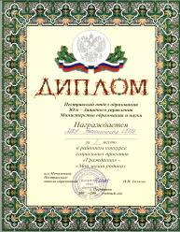

«Школьный вестник» №15
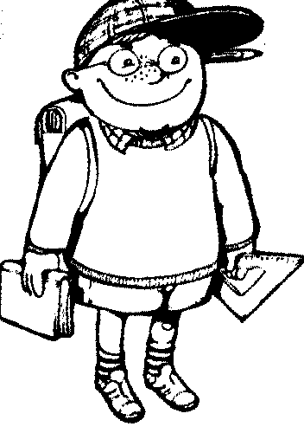
Экзаменатор:
- Молодые люди на
задней парте! Прекратите шпаргалками меняться!
Это не шпаргалки. Это мы в карты играем...
-Ааа... Ну ладно... Извините...
Когда Вовочку спросили, может ли
он назвать пять самых счастливых
лет в своей жизни, он ответил:
- Когда я учился в первом классе.


Дорогие мамы!
Поздравляем Вас с праздником.
Желаем счастья, здоровья и
обещаем что в этот замечатель-
ный день – День МАТЕРИ,
мы Вас будем слушаться!
Мы Вас любим!

Ваши дети,
ученики Высокинской школы


1 S
Без НДС

Поздравляем с Днём рождения Мозжелова Николая!
Николай, тебе исполняется 17, а ведь в эти годы хочется всего, кроме учёбы.
Мы тебе желаем этого всего, но не забывай про учёбу!
Твои одноклассники
Ученики 10 класса поздравляют
С Днём рождения
одноклассницу Веру Лукасеву.
Желают счастья, здоровья, любви и хорошей учёбы!
С любовью
твои одноклассники



Туркину Ларису и Филлипову Свету
С Днём рождения
поздравляют их друзья и
одноклассники.
Желают всего самого,
самого хорошего.

Полянчикову Таню с Днём рождения поздравляют одноклассники!
Пусть будет всё, как хочешь ты
Пусть ожиданья не обманут,
А все прекрасные мечты
Твоей действительностью станут

Коллектив и ученики школы приносят свои соболезнования Ермолову Сергею Викторовичу и Сухановой Ирине Викторовне в связи со смертью их отца Ермолова Виктора Ивановича.

Глав. ред.: отдел культуры - В.Селютин №15 Ноябрь
Иван Васягин отдел спорта – Т. Прокопова 2005 год
Газета для учеников, учителей и Рук. проекта: отдел развлеч. – Н. Летунова
родителей. Л.А. Давыдкина отдел новостей – И. Васягин Распространитель:
Учредитель: Ученический комитет отдел опросов – А. Дандыкина И.Васягин
Высокинской школы поучит. отдел – Разинкина Г.

